
_______________________________________________________________
ΤΟΜ 322 : Η Κύπρος κατά την οθωμανική περίοδο
ΔΙΑΛΕΞΗ 4^{η} : Ο πόλεμος της Κύπρου
________________________________________________________________________
Ελένη Χαραλάμπους
Ειδική Επιστήμονας
Τμήμα Τουρκικών και Μεσανατολικών Σπουδών
Χειμερινό Εξάμηνο 2024
_____________________________________________________________________
Πίνακας περιεχομένων

1. Η προσπάθεια της Υψηλής Πύλης να καταστεί κυρίαρχη δύναμη στην περιοχή της Ανατολικής Μεσογείου και να εξασφαλίσει την ασφάλεια της ναυσιπλοΐας για τα οθωμανικά πλοία.
2. Η κατάκτηση της Κύπρου (διαφύλαξη εμπορικών δρόμων για τα οθωμανικά πλοία, διατήρηση εύκολης πλεύσης, προστασία οθωμανικών πλοίων)
3. Η Ναυμαχία της Ναυπάκτου & Οι πρόσφυγες στη Βενετία
4. Οι εκκλήσεις προς τη Δύση
5. Επιλεγμένη βιβλιογραφία

Στόχοι ενότητας

Να αντιλαμβάνονται ότι ο σημαντικός θαλάσσιος δρόμος Αλεξάνδρειας-Κωνσταντινούπολης δεν ήταν ασφαλής για τα οθωμανικά πλοία όσο η Κύπρος αποτελούσε καταφύγιο κουρσάρων.
Να αντιλαμβάνονται ότι η ένταξη της Κύπρου στην οθωμανική επικράτεια σήμαινε εκτοπισμό της Δύσης από τη νοτιοανατολική Μεσόγειο
Να διακρίνουν τα διαφορετικά είδη αφήγησης που μπορούν να κατασκευαστούν για την κατάκτηση της Κύπρου

Περιεχόμενο ενότητας

Ἡμερολόγιον τοῦ γραμματέως τοῦ τουρκικοῦ στόλου ποὺ κατέλαβε τὴν Κύπρον τῷ 1570
Antonio Maria Graziani Ο πόλεμος της Κύπρου / De bello cyprio
Pietro Valderio La guerra di Cipro / Ο πόλεμος της Κύπρου
Έκθεση του Αλεξάνδρου Ποδοκάθαρου για τα γεγονότα της Αμμοχώστου του έτους 1571

Angelo Gatto Διήγησις της τρομεράς πολιορκίας και αλώσεως της Αμμοχώστου κατά το έτος 1571

İbrahim Peçevi Tarih-i Peçevi
"ΕΚΚΛΗΣΙΣ ΤΟΥ ΑΡΧΙΕΠΙΣΚΟΠΟΥ ΚΥΠΡΟΥ ΤΙΜΟΘΕΟΥ ΠΡΟΣ ΤΟΝ ΒΑΣΙΛΕΑ …."
Έγγραφα εκ των Αρχείων του Βατικανού : Ο μητροπολίτης Πάφου Μακάριος απευθύνεται στον πάπα Αλέξανδρο από τον οποίο ζητά αναγνώριση και ευλογία
1. Η προσπάθεια της Υψηλής Πύλης να καταστεί κυρίαρχη δύναμη στην περιοχή της Ανατολικής Μεσογείου και να εξασφαλίσει την ασφάλεια της ναυσιπλοΐας για τα οθωμανικά πλοία.

[…]Μετά την κατάκτηση της Κωνσταντινούπολης (1453) η Κύπρος πλέον γειτόνευε με τη νέα πρωτεύουσα της Οθωμανικής Αυτοκρατορίας και βρισκόταν στην άμεση εμβέλεια των ζωτικών συμφερόντων της, ενώ ταυτοχρόνως μετατρεπόταν σε προκεχωρημένο προπύργιο των χριστιανών εχθρών της. Η στρατηγική επιπλέον θέση του νησιού προδίκαζε και τη μοίρα του, αφού η γεωγραφική και στρατηγική θέση του είχε εξέχουσα σημασία στη δίνη της μάχης για κατίσχυση στην περιοχή, κυρίως μεταξύ των Οθωμανών, των Μαμελούκων και της Βενετίας, καθώς και άλλων πιο αδύναμων αντιπάλων.

[…]Κατὰ τὸν 16^{ο} αἰώνα, ἡ ἱστορία τῆς Μεσογείου χαρακτηρίζεται ἀπὸ τὴ συνεχῆ πρόοδο τῆς ὀθωμανικῆς ἡγεμονίας, τόσο στὴν ξηρὰ ὅσο καὶ στὴ θάλασσα. Ἡ ἐκστρατεία στὴ Συρία καὶ τὴν Αἴγυπτο (1516-1517) , ἡ ὑποταγὴ τῆς Ἀλγερίας (1519), τῆς Κυρηναϊκῆς (1521) καὶ τῆς Τριπολίτιδος (1551), ἡ κατάκτηση, τέλος, τὸ 1560, τῆς Ντζέρμπα μετατρέπουν βαθμιαία τὴν ἀνατολικὴ λεκάνη τῆς Ἀνατολικῆς Μεσογείου σὲ ὀθωμανικὴ λίμνη, ὅπου οἰ σπάνιες χριστιανικές νησίδες τῆς Ρωμανίας ὑποκύπτουν ἡ μία μετὰ τὴν ἄλλη : Μεθώνη καὶ Κορώνη (1500), Ρόδος (1552), Μονεμβασία (1540), Σάμος (1550), Χίος καὶ Νάξος (1566), ἰσάριθμες πικρὲς ἦττες γιὰ τὶς ἐμποροκρατικὲς δημοκρατίες τῆς Βενετίας καὶ τῆς Γένουας, εἴτε γιὰ τοὺς Ἰωαννίτες Ἱππότες. Βεβαιώς, ἡ κατακτητικὴ ὁρμὴ τῶν Τούρκων ὑφίσταται καὶ ἐφήμερες ἀποτυχίες, ὅπως στὴν Κέρκυρα (1537) ἢ στὴ Μάλτα (1565)[…] Παρὰ τὴν προοδευτικὴ αὐτὴ περικύπλωση, ἡ Κύπρος παραμένει ἑνετικὴ κτήση […] Αὐτὸ τὸ παράδοξο ἐκπλήσσσει, γιατὶ λογικὰ ἡ νῆσος θὰ ἔπρεπε νὰ ἐνταχθεῖ στὶς χῶρες τῆς Ὀθωμανικῆς Αὐτοκρατορίας, ἤδη ἀπὸ τὸ 1517, ὅταν ὁ Selim Α΄ νίκησε τοὺς Μαμελούκους, τοὺς νομίμους ἐπικυριάρχους τῆς Κύπρου ἀπὸ τὸ 1427.

[…]3 Ὀκτωβρίου 1522
Στὴ Γερουσία ὑπέβαλαν τὰ παρακάτω αἰτήματα ὁ Πορφύριος Τρύψης πρωτοπαπὰς τῆς Κερύνειας καὶ ὁ στρατιωτικὸς Baliario Pontio, πρέσβεις τῆς συνέλευσης τῆς πόλης :
1^{ο}. Ζητεῖται ἡ ἐπισκευὴ τοῦ κάστρου τῆς πόλης, ποὺ ἔχει πέσει ἐντελῶς. Μόνο ἔτσι οἱ κάτοικοι θὰ διασωθοῦν, γιατὶ τώρα εἶναι ἐκτεθειμένοι στὶς ἐπιδρομὲς ἀπὸ τὴν Τουρκία, ἀπ’ ὅπου ὁ στρατὸς μπορεῖ νὰ φθάσει σὲ τέσσερεις ὧρες.

[…]Η κατάκτηση της Κύπρου το 1570-71 ήταν η τελευταία μεγάλη στρατιωτική επιτυχία των Οθωμανών. Η άλωση του οχυρότατου αυτού νησιού προϋπέθετε τη διακοπή των επικοινωνιών του ισχυρότερου χριστιανικού στόλου της Μεσογείου και τη μεταφορά και διατήρηση ενός τεράστιου αποβατικού στρατού. Η συνεργασία στρατού και στόλου απέφερε στους Οθωμανούς το μεγαλύτερο πολεμικό τους κατόρθωμα· αλλά η σύμπηξη μιας γενικής χριστιανικής συμμαχίας στη διάρκεια των επιχειρήσεων σήμαινε ότι οι χειρότεροι φόβοι των Οθωμανών επαληθεύονταν.

Το τελεσίγραφο της Πύλης :

[…] Ο μουφτής παρότρυνε τον Σελίμ να κατακτήσει την Κύπρο, για να καταστήσει ασφαλή την θάλασσα, που την λυμαίνονταν δυτικοί πειρατές, οι οποίοι κατέπλεαν για προστασία στα λιμάνια και απειλούσαν την ασφάλεια των προσκυνητών προς την Μέκκα και των Τούρκων εμπόρων που εμπορεύονταν με την Συρία και την Αίγυπτο. Γνώριζε ότι ο Σελίμ από μακρού έτρεφε ενδόμυχη επιθυμία να εξουσιάσει την Κύπρο, διότι [η Κύπρος] ήταν μακριά από τις χριστιανικές δυνάμεις[…]

[….]Τελικὰ τὸ τελεσίγραφο ἀπορρίφτηκε ἀπὸ τοὺς Βενετοὺς ποὺ ἀποφάσισαν νὰ ἀγωνιστοῦν γιὰ τὴν ἀνεξαρτησία τοῦ νησιοῦ, ἐπικαλούμενοι τὴ βοήθεια τῶν Εὐρωπαίων. […]ἡ Γερουσία στὶς 27 Μαρτίου 1570, μὲ 220 ψήφους κατὰ καὶ 199 ψήφους ὑπὲρ, ἀπόρριψε τὸ τελεσίγραφο τῆς Πύλης μὲ τὸ ὁποῖο ζητεῖτο νὰ παραχωρηθεῖ ἡ Κύπρος στὸ σουλτάνο, ὡς προηγούμενη κτήση τῶν μουσουλμάνων ἡγετῶν καὶ ὡς νησὶ ποὺ ἀποτελοῦσε ἐμπόδιο στοὺς μωαμεθανοὺς προσκυνητὲς ποὺ κατευθύνονταν πρὸς τὴ Μέκκα, ὡε ἀρχιστράτηγος διορίστηκε ὁ Λαλὰ Μουσταφὰ πασὰς καὶ ὡς ναύαρχος ὁ Πιαλὴ πασάς.

Αίτια κατάκτησης :

[…]Τὸ 1566, τὸ Σουλεϊμὰν Α΄ διαδέχτηκε στὸ θρόνο ὁ γιὸς του Σελὶμ Β΄, ποὺ εὐθὺς ἐξαρχῆς ἔθεσε σὰν σκοπὸ του νὰ κατακτήσει τὴν Κύπρο καὶ νὰ ἀποκτήσει μ’ αὐτὸ τὸν τρόπο τὴ δόξα μιᾶς λαμπρῆς καὶ νικηφόρας ἐκστρατείας. Τὴν κατάκτηση τῆς Κύπρου, ποὺ ἀποτελοῦσε τὸ πλουσιότερο νησὶ τῆς Μεσογείου καὶ ἀξιόλογο σταθμὸ στὸ θαλάσσιο δρόμο ποὺ ὁδηγοῦσε στὴν Ἀλεξάνδρεια καὶ στὴ Συρία, ὁ Σελὶμ ἔθεσε σὰν τὸ βασικότερο σκοπὸ τῆς κυβέρνησής του[…]Οἱ Τοῦρκοι χρονογράφοι ἀναφέρουν ὅτι ὁ Σελὶμ Β΄ κατάστρωσε σχέδια γιὰ τὴν κατάληψη τῆς Κύπρου ἀπὸ τότε ποὺ ἦταν ἀκόμη πρίγκιπας. Ὁ Μουσταφά Σελανίκι (Mustafa Selaniki) ἀναφέρει ὅτι αὐτὸς τότε ἀποφάσισε νὰ ἐκδικηθεῖ τούς Κυπρίους γιατὶ συλλάμβαναν καὶ λήστευαν τὰ πλοῖα ποὺ μετάφερναν γιὰ λογαριασμὸ του ρύζι, ζάχαρη, ἄλογα καὶ ἄλλα δῶρα ἀπὸ τὴν Αἴγυπτο. Ὁ Ἰμπραχήμ Πετσιεβί (Ibrahim Pechevi) ἀναφέρει ὅτι ὁ Σελὶμ Β΄ ἤθελε νὰ καταλάβει τὴν Κύπρο γιατὶ Κύπριοι ληστὲς παρενοχλοῦσαν τὰ πλοῖα ποὺ μετάφερναν ταξιδιῶτες, ἐμπόρους καὶ προσκυνητὲς στὴν Αἴγυπτο.

2. Η κατάκτηση της Κύπρου

Απόβαση :

Ἡμερολόγιον τοῦ γραμματέως τοῦ τουρκικοῦ στόλου ποὺ κατέλαβε τὴν Κύπρον τῷ 1570

[…] Περὶ τὴν μεσημβρίαν ἀνεχωρήσαμεν ἐκ Φοίνικος καὶ πλέοντες ἀδιακόπως ἐφθάσαμεν κατὰ τὴν 28^{ην} εἰς τὸ φρούριον τῆς Λεμεσοῦ. Οἱ Λεμεσιανοὶ ἔφυγαν. Ὁ στρατὸς ἀπεβιβάσθη καὶ ἐλεηλάτησε τὴν πόλιν. Κατὰ τὴν νύκτα διενυκτερεύσαμεν εἰς Λεμεσόν.

Αρχιμανδρίτης Κυπριανός : Ιστορία χρονολογική της νήσου Κύπρου

[…]Ἐδιώριζε Γενικὸν Ἀρχιστράτηγον τοῦ στρατεύματος τὸν περιφανέστατον Ἕκτωρα Βαγλιόνε, καὶ ὑποστράτηγον τὸν Κώμητα Ρουχιᾶς.[…] Ὁ Κολονέλλος Παλάτζος ἔκτισε ἕνα Πύργον ξύλινον, διὰ νὰ δουλεύῃ τὰ Κανώνια μὲ φύλαξιν.

Antonio Maria Graziani De bello cyprio - Ιερωμένος και αξιωματούχος της Καθολικής Εκκλησίας

[…]Μόλις έφθασαν στην Κύπρο οι πρώτες ειδήσεις για τον πόλεμο επικράτησε μεγάλη ταραχή στον κόσμο. Η αντιμετώπισε του νέου από τους κατοίκους του νησιού ποίκιλλε ανάλογα με την κοινωνική τους θέση. Οι αγρότες, καταπιεσμένοι βαριά, χαίρονταν, αδιάφοροι, και άρχισαν να ελπίζουν για μια καλύτερη ή ακόμη και ολοκληρωτικά νέα τύχη. Οι Κύπριοι τους χρησιμοποιούσαν σαν δούλους και τους συμπεριφέρονταν αυστηρά και βάναυσα. Εκείνοι κάτω από το βάρος της εξουσίας αυτής έφταναν συχνή σε τόση απελπισία, που πολλές φορές έρχονταν σε διαπραγματεύσεις με τους Τούρκους με σκοπό να τους παραδώσουν το νησί. Διέπραξαν μάλιστα κάποτε και την ανόσια πράξη να προσπαθήσουν να βρουν κάποιο ικανό πρόσωπο για αρχηγό τους, που μέχρι τότε τους έλειπε. Τα τελευταία χρόνια ακολουθούσαν κάποιο δάσκαλο ταπεινής καταγωγής. Θα τον είχαν μάλιστα ανακηρύξει βασιλιά τους, αν, πριν συμπράξει με τους Τούρκους, που τον προστάτευαν, δεν είχε αποκαλυφθεί η συνωμοσία και ο Βενετός γενικός προβλεπτής δεν τον είχε αμέσως καταδικάσει σε θάνατο.

[…]Πρώτοι απ΄ όλους οι κάτοικοι του χωριού Λεύκαρα, επειδή είχαν τρομοκρατηθεί από τον όλεθρο, που προκαλούσαν οι Τούρκοι και επειδή μισούσαν συγχρόνως από παλιά τους κυρίαρχους, όχι μόνο παραδόθηκαν στους Τούρκους, αλλά με προθυμία και οι ίδιοι διέπρατταν με ανταλλάγματα όσα τους είχαν κάνει οι εχθροί. Για να τιμωρήσουν την απιστία τους και να προσφέρουν στους υπόλοιπους ένα παράδειγμα, οι χριστιανοί έστειλαν από τη Λευκωσία στρατιώτες με αρχηγό το Δημήτριο Λάσκαρη, επονομαζόμενο Μεγαδούκα, που πολύ αργά τη νύχτα τους συνέλαβε στον ύπνο και τους κατατρόπωσε. Τους σκότωσε όλους από τον πρώτο ως τον τελευταίο και βάζοντας φωτιά, κατέστρεψε το χωριό από τα θεμέλια.

Υπέρ της αμύνης του βασιλείου της Κύπρου / Pro regni Cypri praesidio

[…]Δεν θα παραλείψω ν’ αναφέρω πως επειδή το βασίλειο πράγματι είχε έλλειψη χρημάτων απεφασίσθη από όλους τους ευγενείς του βασιλείου ώστε να κόψουν ένα νέο νόμισμα για να μπορέσουν να συμβάλουν στις δαπάνες. Γι’ αυτό με αυστηρή ποινή κοινοποιήθηκε στις δύο μεγάλες πόλεις ότι, όποιος δεν εδέχετο αυτή τη μονάδα ως εάν αυτή να ήταν από αργυρό, θα του απέκοπταν τη μύτη και τ΄ αυτιά και έτσι άρχισε να γίνεται νομισματοκοπείο (zecca) στην Αμμόχωστο και ένα άλλο στη Λευκωσία[…]αφού διέφυγαν από την καταδίωξη μιας ομάδας ιππικού πιο πάνω στο χωριό Κιάδος (Chiades), κοντά στο όρος που ονομάζεται Μαυρόμουττη (Mauromuri), για να σωθούν. Όμως τους επετέθηκαν και ένα μεγάλο μέρος απ’ αυτούς συνελήφθησαν και τα παιδιά τους φονεύθηκαν κι ελάχιστοι απ’ αυτούς για να γλυτώσουν κατέφυγαν στην Αμμόχωστο. Θα πω ακόμα ότι τα βρέφη τη νύχτα στο δρόμο προς την Αμμόχωστο έκλαιγαν τόσο δυνατά, ώστε οι μητέρες τους αναγκάζονταν να σκάβουν λακκούβες στους δρόμους και να τα θάβουν ζωντανά για να μην ακούγονται τα κλάματα τους, ούτως ώστε να μη συλληφθούν από τους εχθρούς.

İbrahim Peçevi συμμετέχων στο γραφειοκρατικό και στρατιωτικό μηχανισμό της Οθωμανικής Αυτοκρατορίας

[…]Έπειτα τα κομμένα κεφάλια των ιερόσυλων διοικητών που σκοτώθηκαν τα έστειλαν πρώτα στους πολλούς άπιστους του κάστρου της Κερύνειας που θα πολιορκείτο, και αυτοί υπό τον όρο να σωθούν οι ζωές τους έστειλαν τα κλειδιά του κάστρου.[…]Του έκοψε τα δύο αυτιά και τον έστειλε και τον έδεσαν στην άκρη του καταρτιού και τον βούτηξαν μερικές φορές στην θάλασσα. Διότι σε ορισμένους μουσουλμάνους αιχμαλώτους τους έκανε τέτοια βασανιστήρια.[…] τη βρόμικη πεθαμένη σωρό του την μοίρασαν στα τέσσερα και την έστειλαν στις πύλες.

Έκθεση του Αλεξάνδρου Ποδοκάθαρου για τα γεγονότα της Αμμοχώστου του έτους 1571

[…] ΑΛΕΞΑΝΔΡΟΣ ΠΟΔΟΚΑΘΑΡΟΣ
Γόνος μιας από τις πιο διακεκριμένες και προβεβλημένες οικογένειες του μεσαιωνικού Βασιλείου της Κύπρου και της Βενετικής περιόδου ο Αλέξανδρος Ποδοκάθαρος ανήκει στους επωνύμους της κυπριακής ιστορίας που με την έκδοση του κειμένου του αποκτά και προσωπική φωνή στο δράμα των ιστορικών περιπετειών της νήσου. Η οικογένεια των Ποδοκάθαρων έφερε την ευγένεια του βασιλείου της Κύπρου και έδωσε το όνομά της σε έναν από τους προμαχώνες των βενετικών τειχών της Λευκωσίας.[…] Ο ίδιος ο Αλέξανδρος αιχμαλωτίστηκε κατά την παράδοση της Αμμοχώστου, όπως αφηγείται ο ίδιος, και κρατήθηκε επί 37 ημέρες σε πολεμικό πλοίο όπου είχε επιβιβαστεί και το οποίο αιχμαλωτίστηκε από το οθωμανικό ναυτικό. Απελευθερώθηκε με επέμβαση του προξένου της Γαλλίας στην Τρίπολη της Συρίας, ο οποίος έφθασε στην Αμμόχωστο για να μεριμνήσει για την τύχη των Γάλλων υπηκόων που βρίσκονταν στην πόλη.[…]Το κείμενο του Αλέξανδρου Ποδοκάθαρου ανασύρθηκε από τη λήθη από τον Βενετό λόγιο του δέκατου ενάτου αιώνα Andrea Tessier και δημοσιεύθηκε σε αυτοτελές τεύχος το 1876.[…]

[…]Η Ενδοξότητά του επιφόρτισε τον Ενδοξότατο Λορέντζο Tiepolo, Διοικητής της Πάφου, με την ευθύνη της σιτάρκειας κι εκείνος φρόντισε με όλες του τις δυνάμεις να κάνει όλες τις σωστές ενέργειες, έτσι ώστε υπήρχαν πάντα αρκετό ψωμί, όχι μόνο για τους στρατιώτες αλλά και για όλους τους κατοίκους της πόλης. […]Εκτός αυτού, ο Ενδοξότατος Διοικητής και ο κύριος Άστορ διόρισαν Στρατοπεδάρχες τον κύριο Φρειδερίκο Baglione και τον Καπετάν Δαβίδ Noce· διόρισαν Υπολοχαγό τον Καπετάν Mignagni·Διοικητή των λόχων των Ελλήνων τον Καπετάν Αντώνιο d’ Ascoli·Διοικητή της παλαιάς πολιτοφυλακής τον Καπετάν Μάρκο Crivellator από την Βενετία.[…]Στη συνέχεια ο Πασάς έστειλε και το κεφάλι του Ενδοξοτάτου Διοικητή {της Λευκωσίας } μέσα σε μια λεκάνη για να τρομοκρατήσει όσους βρίσκονταν στην Αμμόχωστο.[…]Και ο Ενδοξότατος διέταξε να θάψουν το κεφάλι στο ναό του Αγίου Νικολάου.

[…]ἡ πόλις ἐσυνθηκολόγησε τῇ 1 Αὐγ. 1571 ὑπὸ τοὺς ἑξῆς ὅρους :
1.Ὅτι ἡ ζωὴ τῶν πολιτῶν καὶ στρατιωτῶν θὰ ἦτο σεβαστή.
2. Ὅτι θὰ ἐπετρέπετο τὰ στρατεύματα νὰ ἐξέλθωσι μετὰ πασῶν τῶν πολεμικῶν τιμῶν.
3. Ὅτι ὁ Πασσᾶς θὰ ἐχορήγει πλοῖα πρὸς μεταφορὰν τῆς φρουρᾶς εἰς Κρήτην μετὰ πάντων τῶν πολιτῶν ὅσοι ἤθελον νὰ συνοδεύσωσιν αὐτήν.
4. Ὅτι ὅσοι τῶν κατοίκων ἐπεθύμουν νὰ παραμείνωσι θὰ εἶχον τὴν πρὸς τοῦτο ἄδειαν, πρὸς δὲ τούτοις θὰ ἀπέλαυον πλήρως τῆς ἐλευθερίας καὶ τῆς περιουσίας αὐτῶν ὡς καὶ τῆς ἐλευθέρας ἀσκήσεως τῆς πίστεώς των καὶ τῆς χρήσεως τῶν ναῶν των.

Χειρόγραφο του Στρατηγού Άγγελου Γάττου – Άλωση Αμμοχώστου

[…] Ὁ προδότης Μουσταφᾶς διέταξε καὶ ἐκόμισαν ἐν τῇ πλατείᾳ τῆς σκηνῆς του πάσας τὰς κεφαλὰς τὰ κατὰ τὴν ἡμέραν ἐκείνην ἀποκοπείσας, παρόντων καί τινων ἐξωμοτῶν Ἰταλῶν, οἵτινες πρὸ ἡμερῶν ἀνάνδρως ἐδραπέτευσαν. Ὁ ἄγριος Μουσταφᾶς βοηθείᾳ αὐτῶν ἀνεῦρε τὰς κεφαλὰς τῶν Ἐξοχωτάτων Ἀνδρέα Βραγαδίνου Φρουράρχου καὶ Ἰωάννου Α. Κουϊρίνου καὶ τὰς ἔθεσε παρὰ τὰς τῶν ἐξοχωτάτων Ἔστορος Βαγλιόνη καὶ Ἀλοβίγη Μαρτηνέγγου.
Αἱ ἐν τῇ πλατείᾳ κείμεναι κεφαλαὶ Ἰταλῶν, Ἑλλήνων καὶ Ἀλβανῶν ἀνήρχοντο ὑπέρ τὰς 350.

[…]Ο Ιωάννης Σωζόμενος (Giovanni Sozomeno) ανήκε στην μεγάλη οικογένεια των Σωζομένων της Κύπρου, που άκμασε ιδίως κατά την περίοδο της Βενετοκρατίας, αν και μέλη της απαντώνται τουλάχιστον από το β΄ μισό του 14^{ου} αιώνα. Η ευγενής καταγωγή της οικογένειας ήταν μάλλον ιταλική. […]Αγωνίστηκε κατά των Οθωμανών στην ίδια την Λευκωσία και εργάστηκε, κατά τη διάρκεια της πολιορκίας της, για ενίσχυση των προμαχώνων της, ενώ ήταν ο επί κεφαλής του σώματος των σκαπανέων. […]αιχμαλωτίστηκε αλλά κατόρθωσε να ελευθερωθεί (μέσω της Αμμοχώστου όπου, κατά μια μαρτυρία, είχε σταλεί από τους Οθωμανούς για να πείσει τους υπερασπιστές της να παραδοθούν ή με άλλο τρόπο να διαφύγει)[…]

[…]Αυτό ήταν το θλιβερό τέλος της ατυχέστατης πόλης της Λευκωσίας. Αν αυτή η πρωτεύουσα (και το υπόλοιπο βασίλειο) είχε μια καλή κυβέρνηση και ένα μεγαλύτερο αριθμό στρατιωτών, θα μπορούσε να είχε αντέξει για μακρό διάστημα, στην πραγματικότητα για όσο χρόνο διέθετε προμήθειες.

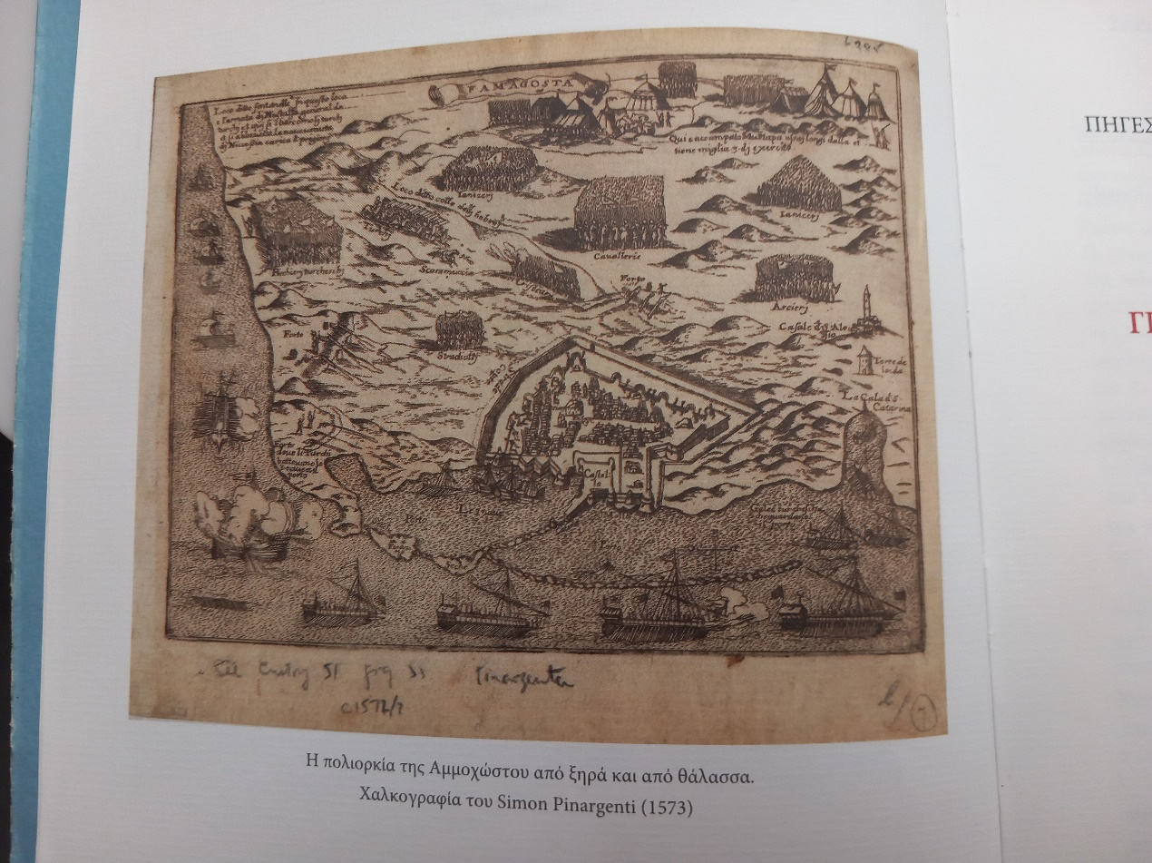
Η πολιορκία της Αμμοχώστου από ξηρά και από θάλασσα.
Χαλκογραφία του Simon Pinargenti (1573)

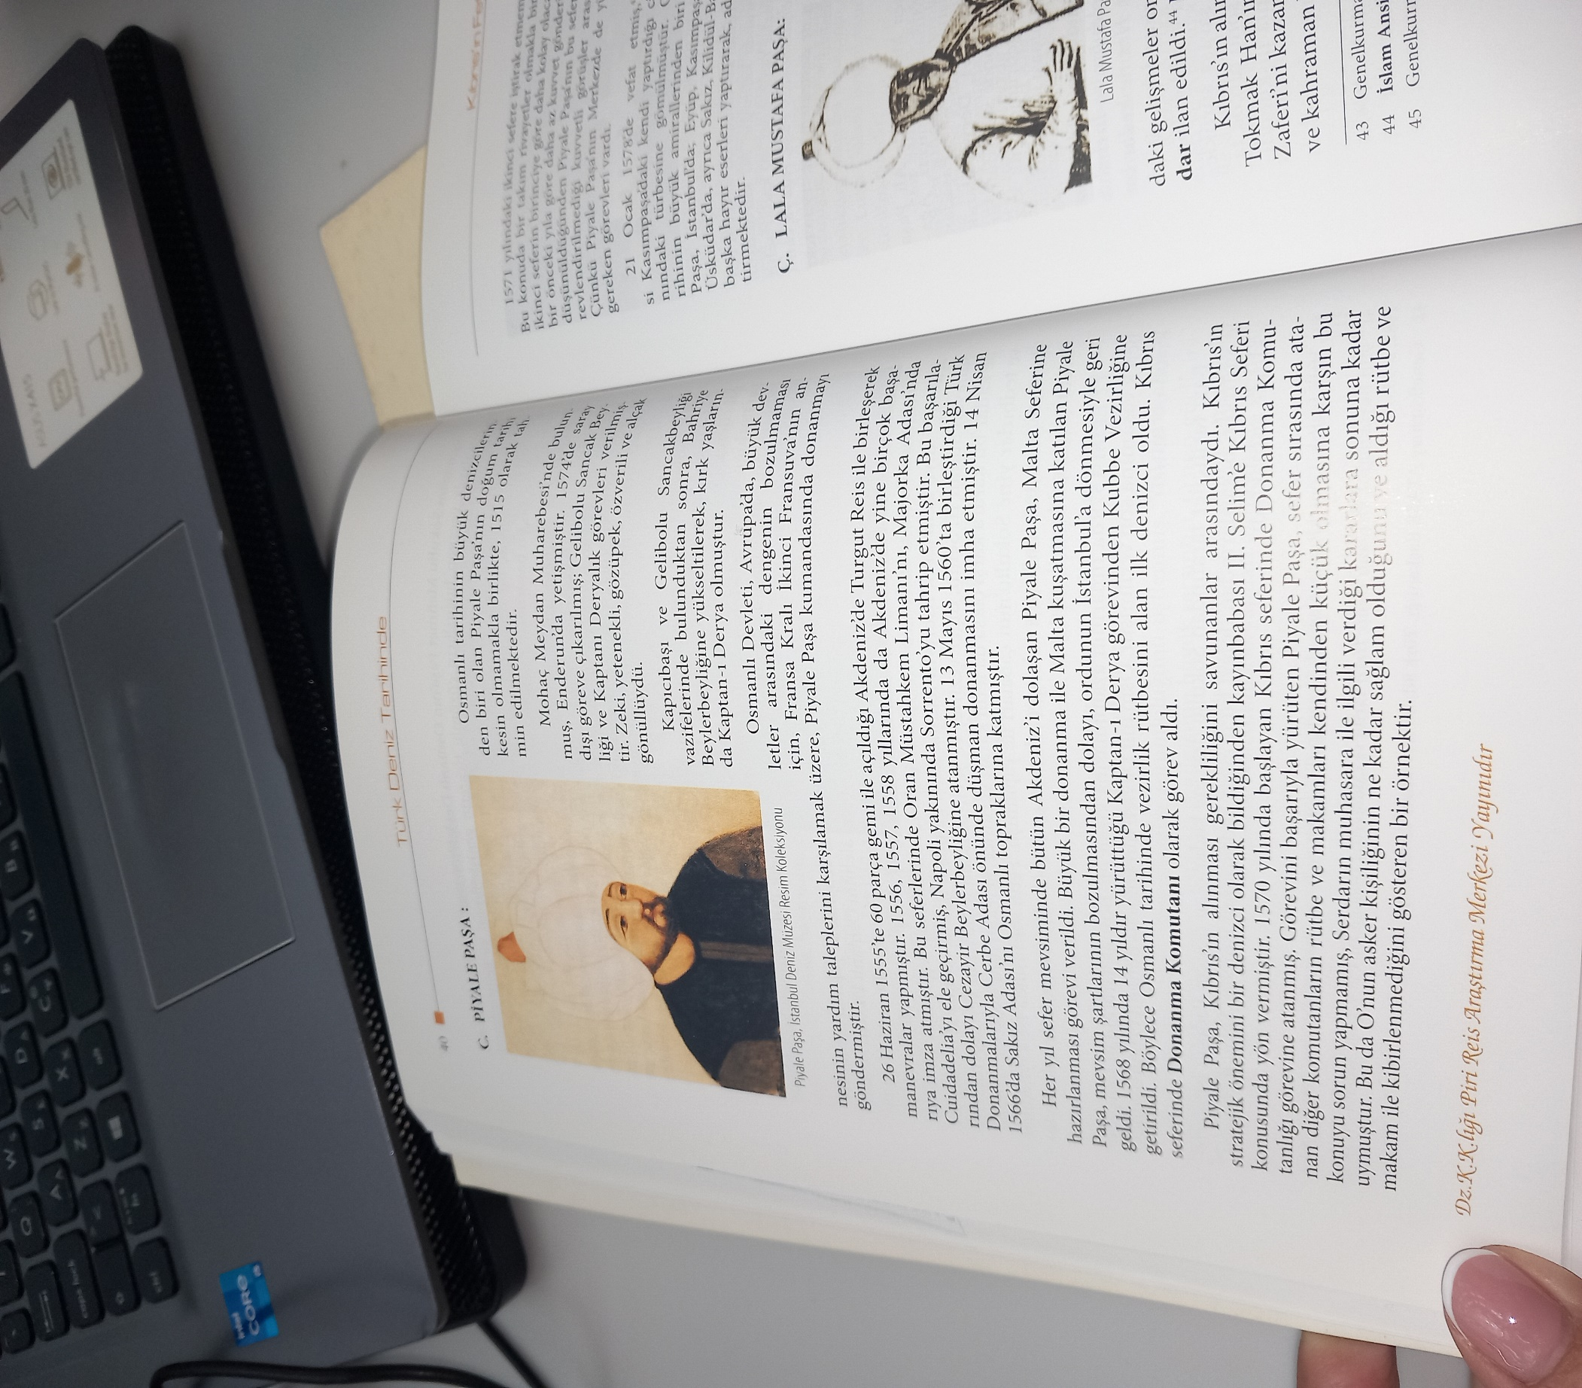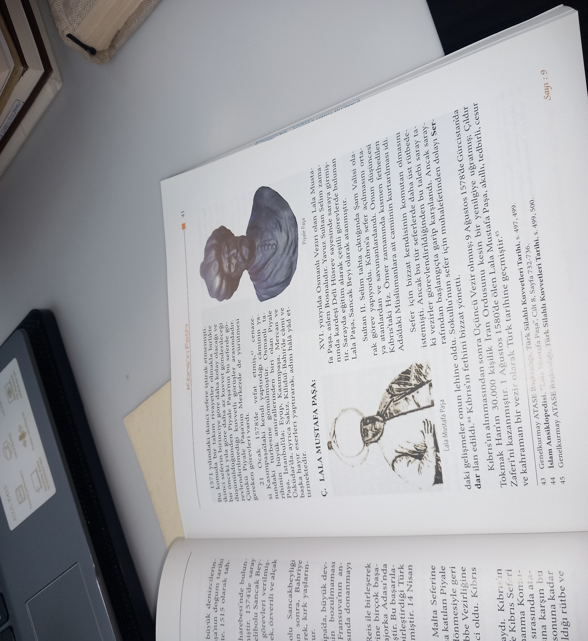
Arif Emre Kara, «Türk deniz tarihinde Kıbrıs'ın fethi», Piri Reis Araştırma Merkezi, İstanbul 2009, σσ. 40-41.

3. Η Ναυμαχία της Ναυπάκτου & Οι πρόσφυγες στη Βενετία

[…]The fall of Cyprus prompted the formation of a Holy League against the Ottomans. Spain, Venice, the Knights of Malta, and various Italian states under the lead of the papacy, put together a fleet under the command of Don Juan of Austria, a bastard son of Charles V. On 7 October 1571 he sighted the Ottoman fleet in the Gulf of Lepanto, and moved to the attack.

[…] Ο Άντζελο Καλλέπιο, (Angelo Calepio), ο αδερφός Καλλέπιο της Κύπρου, όπως ήταν γνωστός, μας κατέλιπε, μετά από προτροπή του αδερφού Στεφάνου Λουζινιανού (του γνωστού ιστορικού Estienne de Lusignan) μια πολύ σημαντική προσωπική μαρτυρία για τα συγκλονιστικά γεγονότα του 1570-1571. Ο Άντζελο Καλλέπιο ήταν μοναχός του τάγματος του Αγίου Δομινίκου και υπηρετούσε τότε στην Κύπρο, ήταν επίσης δόκτωρ της θεολογίας και γενικός βικάριος της Αγίας Έδρας για τους Αγίους Τόπους. Όχι μόνο βρισκόταν στην Λευκωσία κατά την διάρκεια της πολιορκίας της, αλλά πήρε και πολύ ενεργό μέρος στην αντίστασή της. Μετά την άλωση της πόλης αιχμαλωτίστηκε και μεταφέρθηκε στην Κωνσταντινούπολη. Αργότερα κατόρθωσε να απελευθερωθεί, αλλά επανασυνελήφθη εκεί, θεωρούμενος από τους Οθωμανούς ως κατάσκοπος του πάπα, ενώ προσπαθούσε να επιτύχει την απελευθέρωση και άλλων αιχμαλώτων. Κατά την διάρκεια αυτής της δεύτερης φυλάκισής του άκουσε, από τους συγκρατουμένους του, τις αφηγήσεις τους για την πολιορκία και πτώση της Αμμοχώστου. Το 1572 απελευθερώθηκε και πήγε στην Ιταλία.[…] Ο Άντζελο Καλλέπιο μας έδωσε μια πραγματικά συγκλονιστική δική του αφήγηση της πολιορκίας και άλωσης της Λευκωσίας από τους Οθωμανούς το 1570. Υπήρξε ο ίδιος αυτόπτης μάρτυρας και αγωνιστής της αντίστασης στην πόλη αυτή. Αν και δεν βρισκόταν στην Αμμόχωστο, παρακολούθησε ωστόσο από πολύ κοντά, ως αιχμάλωτος, και τα γεγονότα εκεί. Το κείμενό του για την πολιορκία, αντίσταση και πτώση της Αμμοχώστου, είναι το ίδιο αυθεντικό όπως και εκείνο για τα γεγονότα της Λευκωσίας. Φυσικά αναφέρει ο ίδιος ότι τα της Αμμοχώστου τα άκουσε και από συναιχμαλώτους του που είχαν πολεμήσει εκεί. Τούτο είναι η μισή αλήθεια. Στην πραγματικότητα, ο Άντζελο Καλλέπιο χρησιμοποίησε, σχεδόν αυτούσια, και κείμενα ανθρώπων που πολέμησαν στην Αμμόχωστο, γεγονός το οποίο παρασιωπά. Ένα τέτοιο κείμενο είναι η έκθεση προς τον δόγη της Βενετίας που υπέβαλε ένας των αρχηγών της Αμμοχώστου, ο κόμης Νέστωρ Μαρτινέγκο[…]

[…]Τον Φεβρουάριο 1572, μετά την νίκη που τόσο τρομοκράτησε τους Τούρκους διάφορα τουρκικά σκάφη πήγαν στην Κύπρο. Οι Τούρκοι της Αμμοχώστου, τρομοκρατημένοι μήπως αυτά ήταν ο προπομπός του χριστιανικού στόλου, ήλθαν σε συμφωνία με τους Χριστιανούς της Αμμοχώστου για την ασφάλεια τουςˑ πολλοί δε από αυτούς φόρεσαν τα καλύμματα της κεφαλής και τα ενδύματα Χριστιανών, πολλοί κατέφυγαν στο φρούριο της Λευκωσίας διότι η Αμμόχωστος ήταν σε ερείπια, και αποφάσισαν να παραδοθούν χωρίς μάχη. Ο κυβερνήτης του νησιού και ο διοικητής της Αμμοχώστου έστειλαν τρεις τσαούσηδες στον Μεγάλο Κύριο, για να θέσουν ενώπιον του τους κινδύνους και τις ανάγκες της Κύπρου. Ο πανικός επεκτάθηκε σε ολόκληρη την Κωνσταντινούπολη, και λέγεται ότι σε ολόκληρη την Κύπρο η φρουρά απετελείτο μόνο από 2.000 στρατιώτες και 800 ιππείς, έτσι ώστε με όλη την ταχύτητα απεστάλησαν διά ξηράς 500 γενίτσαροι και δια θαλάσσης πέντε γαλέρες και πέντε σκάφη μεταφοράς αλόγων, για να μεταφέρουν άνδρες και άλογα από την Κιλικία.
[…]Λίγο μετὰ τὴν πτώση τῆς Ἀμμόχωστου ἔγινε ἡ περίφημη ναυμαχία τοῦ Λεπάντο [Ναυπάκτου].Στὴ χριστιανικὴ Εὐρώπη, μεγαλοποιήθηκε κατὰ πολὺ ἡ πολιτικὴ σημασία αὐτῆς τῆς νίκης.[…]Ἡ ἀπώλεια ὅμως ἐπανορθώθηκε ἀπὸ τὴ δραστηριότητα τῆς κυβέρνησης. Οἱ πόροι τῶν ναυστάθμων καὶ τῶν ὁπλοστασίων τῆς ὀθωμανικῆς αὐτοκρατορίας εἴταν τότε τόσο μεγάλοι, ποὺ τὸν Ἰούνιο τοῦ 1572, ὁ Καπουδὰν πασὰς βγῆκε στὸ πέλαγος μ’ ἕναν καινούργιο στόλο ἀπὸ διακόσια πενήντα κάτεργα,

[…]Στίς ἀρχές Ἰουλίου 1573, λίγους μόνο μῆνες μετά τήν ὑπογραφή τῆς βενετοτουρκικῆς συνθήκης με την ὁποία ἡ Κύπρος περνοῦσε στα χέρια τῶν Τούρκων, συγκλήθηκε το Μεγάλο Συμβούλιο τῆς Βενετίας καὶ ἔλαβε τήν ἀκόλουθη ἀπόφαση : Ὅσοι ἀξιωματοῦχοι ἀναλάμβαναν στό ἑξῆς δημόσια θέση ὄφειλαν νά καταβάλλουν στό κρατικό ταμεῖο χρηματική εἰσφορά, γιά νά συνδράμουν τούς δυστυχεῖς Κυπρίους πού εἶχαν χάσει τήν πατρίδα […] Στήν ἀπόφαση τοῦ Μεγάλου Συμβουλίου τοῦ 1573 ὁ ὅρος Cipriotti (=Κυπριῶται) περικλείει τούς φεουδάρχες καί γενικότερα τούς Βενετούς κατοίκους τοῦ νησιοῦ[…]

[…]Ὁ λόγος γιά τόν ὁποῖον ἡ Βενετία δέχθηκε τούς περισσότερους Κύπριους πρόσφυγες δεν ἦταν μονάχα γιατί ἡ Κύπρος εἶχε προσαρτηθεῖ ὡς βενετική κτήση στη σφαίρα ἐπιρροῆς τῆς μητρόπολης, ὁπότε γνώριμες ἦταν για τούς ξενιτεμένους οἱ κοινωνικές συνθῆκες πού ἐπικρατοῦσαν στο μητροπολιτικό κέντρο˙ ἦταν κυρίως γιατί ἐκεῖ Ἕλληνες, μαζεμένοι ἀπὸ διάφορες περιοχές τῆς βενετοκρατούμενης και τουρκοκρατούμενης Ἑλλάδας, εἶχαν μετά ἀπό ἀγῶνες κατορθώσει νά ὀργανωθοῦν σέ ἀδελφότητα καί να ἀποκτήσουν δικό τους χῶρο λατρείας, τόν λαμπρό ναό τοῦ Ἁγίου Γεωργίου.[…]Δεν ἦταν μόνον ὁ Δημάρικος πού εἶχε γίνει πλούσιος ἀπό τό ἐμπόριο. Στίς ἀρχές τοῦ 17^{ου} αἰώνα, ἀλλά καί ἀργότερα, δροῦσε στήν πόλη τῶν Δόγηδων μιά ὁμάδα Κυπρίων πού ἔπαιζαν πρωτεύοντα ρόλο στην ἐμπορική συναλλαγή ἀνάμεσα στή Βενετία, τήν Κύπρο καί τήν Κωνσταντινούπολη.

4. Οι εκκλήσεις προς τη δύση

[…]Ο οίκος της Σαβοΐας διεκδικούσε το βασίλειο της Κύπρου από τα τέλη του 15^{ου} αιώνα. Μετά την οθωμανική κατάκτηση, ο δούκας Φιλιβέρτος Εμμανουήλ (1528-1580) προσπάθησε να αποκτήσει το νησί διαπραγματευόμενος με τους Οθωμανούς, αλλά χωρίς επιτυχία. Από τα τέλη του 16^{ου} αιώνα ξεκινά η προσπάθεια των Κυπρίων να προσελκύσουν το ενδιαφέρον του επόμενου δούκα της Σαβοΐας, του Καρόλου Εμμανουήλ Α’ (1562-1630), θεωρούμενου ως νόμιμου κληρονόμου του βασιλείου της Κύπρου, με σκοπό την κατάκτηση του νησιού. Δεν γνωρίζουμε σε ποιο βαθμό υπήρξε ανταπόκριση εκ μέρους του οίκου της Σαβοΐας, αν πράγματι ενδιαφερόταν, ή αν η αλληλογραφία που διασώθηκε και περιλαμβάνει σχεδόν αποκλειστικώς τις επιστολές των Κυπρίων, εξέφρασε τους ευσεβείς πόθους των τελευταίων. […]Το 1583 ένας Κύπριος ονόματι Ευγένιος Πινάκης (ή Μπενάκης) πρότεινε στο δούκα Κάρολο Εμμανουήλ να αναλάβει ο ίδιος την προετοιμασία διπλωματικών επαφών στην Κωνσταντινούπολη, με σκοπό την πώληση της Κύπρου στον οίκο της Σαβοΐας, υπό τον όρο της καταβολής ετήσιου φόρου υποτέλειας στο σουλτάνο. […]Το επόμενο διάβημα εκ μέρους Κυπρίων προς τον Κάρολο Εμμανουήλ εντοπίζεται το έτος 1590, οπότε κάποιος Μάρκος Μέμμος […]κάλεσε το δούκα όχι πλέον να διαπραγματευθεί, αλλά να κατακτήσει την Κύπρο,[…]Το έτος 1583 απαντά για πρώτη φορά στη βιβλιογραφία κάποιος καθολικός ιερωμένος, ονόματι Φραγκίσκος Ακκίδας.[…] Σκοπός του υπομνήματος ασφαλώς ήταν να κινήσει τα οικονομικά ενδιαφέροντα του δούκα.[…] Φαίνεται ότι ο δούκας θέλησε να διατηρήσει την επαφή του με την Κύπρο, χωρίς να έχει τη δυνατότητα να πραγματοποιήσει εκστρατεία για να την καταλάβει. Έτσι, πέντε μήνες μετά από την παράδοση των αναφορών του Φραγκίσκου Ακκίδα, συνέταξε απαντητική επιστολή προς τον αρχιεπίσκοπο της Κύπρο, με την οποία εξέφραζε αορίστως την ελπίδα ότι θα ήταν κάποτε σε θέση να πραγματοποιήσει την κοινή τους επιθυμία.[…]Τον Μάιο του 1607 στολίσκος της Τοσκάνης αποτελούμενος από 17 πλοία έφτασε μέχρι την Αμμόχωστο, αλλά χωρίς να καταφέρει να αποβιβαστεί στο νησί.[…]Στην περίπτωση της Τοσκάνης το ενδιαφέρον για την Κύπρο υπήρξε εμφανές και συνδεόταν με κληρονομικά δικαιώματα στο θρόνο της. Το 1579 η Βενετή Μπιάνκα Καπέλο (Bianca Capello, 1548-1587) παντρεύτηκε το μεγάλο δούκα της Τοσκάνης. Για το γάμο της προικοδοτήθηκε από τη Βενετική Δημοκρατία με τον τίτλο «της βασίλισσας της Κύπρου και θυγατέρας της Βενετικής Δημοκρατίας όπως η Αικατερίνη Κορνάρο».[…]Όσο η Τοσκάνη προσπαθούσε ματαίως να κατακτήσει την Κύπρο, συνεχίσθηκαν σε εξίσου μάταιες επαφές των Κυπρίων με τον οίκο της Σαβοΐας.[…]Είναι ενδιαφέρον ότι στις 5-2-1609 ο επίσκοπος Σολέας και ο ηγούμενος της Μονής Κύκκου έστειλαν επιστολή με περιεχόμενο παρακλητικό όχι προς το δούκα της Σαβοΐας, αλλά προς το βασιλέα της Ισπανίας Φίλιππο Γ’. Δύο χρόνια αργότερα στάλθηκε νέα επιστολή προς τον ίδιο μονάρχη και απεσταλμένος εκ μέρους των Κυπρίων, που ήταν ο Φραγκίσκος Αγαπητός, που ήταν ο Φραγκίσκος Αγαπητός από την Αμμόχωστο. Στο μεταξύ δεν έπαψε η υποβολή αιτημάτων προς το δούκα της Σαβοΐας. Στις 5-11-1609 στάλθηκε νέα επιστολή, η οποία επαναλάμβανε σχεδόν αυτολεξεί το σκεπτικό της επιστολής Γονέμη, αλλά αυτή τη φορά υπογράφηκε όχι μόνον από τον αρχιεπίσκοπο αλλά και από όλους τους επισκόπους (Αμμοχώστου, Λεμεσού, Πάφου, Κυρηνείας και Αμαθούντος) και ορισμένους πρωτοπαπάδες.

Ισπανικά έγγραφα : "ΕΚΚΛΗΣΙΣ ΤΟΥ ΑΡΧΙΕΠΙΣΚΟΠΟΥ ΚΥΠΡΟΥ ΤΙΜΟΘΕΟΥ ΠΡΟΣ ΤΟΝ ΒΑΣΙΛΕΑ ΤΗΣ ΙΣΠΑΝΙΑΣ ΦΙΛΙΠΠΟΝ Β’ ΔΙΑ ΤΗΝ ΑΠΕΛΕΥΘΕΡΩΣΙΝ ΤΗΣ ΜΕΓΑΛΟΣΗΝΟΥ" (Ανέκδοτη ισπανική μετάφραση του απολεσθέντος ελληνικού πρωτοτύπου)

[…] Λευκωσία, 24 Ὀκτωβρίου 1587
Εἰς μυστικὴν συγκέντρωσιν, πραγματοποιηθεῖσαν εἰς τὴν οἰκίαν τοῦ ἀρχιεπισκόπου, ἀπεφασίσθη ἡ σύνταξις ἐγγράφου ἐκκλήσεως πρὸς τὸν βασιλέα τῆς Ἱσπανίας, διὰ τῆς ὁποίας νὰ ζητῆται ἡ ἔνοπλος ἐπέμβασίς του εἰς τὴν Κύπρον πρὸς ἀπελευθέρωσιν τῶν χριστιανῶν κατοίκων ἀπὸ ὀθωμανικὸν ζυγόν. […]Διὰ νὰ ἀπαλλαγοῦν, λοιπόν, ἀπὸ τὴν δυστυχίαν αὐτὴν οἱ χριστιανοὶ τῆς Κύπρου προσβλέπουν μὲ ἐλπίδα ὄχι πλέον εἰς τοὺς Βενετούς, ἀλλ’ εἰς τὸν ἰσχυρὸν βασιλέα τῆς Ἱσπανίας, εἰς τὸν ὁποῖον ἀποστέλλουν τὸν ἱερέα Γαβριὴλ Νομικόν,[…]

ΧΡΟΝΟΛΟΓΙΟ :

Μάρτιος 1570 : Τελεσίγραφο της Οθωμανικής Αυτοκρατορίας στη Βενετία με το οποίο απαιτεί την προσάρτηση της Κύπρου.
Σεπτέμβριος 1570 : Ο οθωμανικός στρατός καταλαμβάνει τη Λευκωσία.
Αύγουστος 1571 : Παράδοση της Αμμοχώστου.
Οκτώβριος 1571 : Ναυμαχία Ναυπάκτου.
Μάρτιος 1573 : Συνθήκη Ειρήνης μεταξύ Βενετίας και Οθωμανικής Αυτοκρατορίας. Η Κύπρος προσαρτάται στην οθωμανική επικράτεια.
Ιούνιος 1583 : Έκκληση του Κύπριου Ευγένιου Πενάκη προς τον δούκα της Σαβοΐας Κάρολο Εμμανουήλ Α’ για την απελευθέρωση της Κύπρου.
1587: Έκκληση του αρχιεπισκόπου Τιμοθέου, των επισκόπων και προκρίτων προς τον Φίλιππο Β’ της Ισπανίας για απελευθέρωση της Κύπρου.
1590: Έκκληση του Μάρκου Μέμμου, εμπόρου από την Πάφο, προς τον Κάρολο Εμμανουήλ Α’ για απελευθέρωση της Κύπρου.
Οκτώβριος 1608 : Σε επιστολή του Πέτρου Γονέμη προς τον Φίλιππο Γ’ της Ισπανίας αναφέρεται ότι στην Κύπρο υπάρχουν γύρω στις 3000 μάχιμοι Οθωμανοί.
Φεβρουάριος 1609 : Έκκληση του αρχιεπισκόπου Χριστόδουλου στον βασιλιά της Ισπανίας για απελευθέρωση της νήσου
Οκτώβριο 1609 : Έκκληση του αρχιεπισκόπου Χριστόδουλου προς τον δούκα της Σαβοΐας
1664 : Έκκληση του αρχιεπισκόπου Νικηφόρου προς τον Κάρολο Εμμανουήλ Β’ για απελευθέρωση της Κύπρου.
1668: Επιστολή του αρχιεπισκόπου Νικηφόρου προς τον δούκα της Σαβοΐας

5. Επιλεγμένη Βιβλιογραφία :

Αντωνιάδη Σοφία, «Ονόματα Κυπρίων στο βιβλίο της Προθέσεως του Αγίου Γεωργίου των Ελλήνων της Βενετίας το 1640», Πρακτικά του Πρώτου Διεθνούς Κυπρολογικού Συνεδρίου, τ. 3, μέρος 2, Λευκωσία, 1973, σσ. 7-8. CC51.P72 1969
Αριστείδου Αικατερίνη, Ανέκδοτα έγγραφα της κυπριακής ιστορίας : Από το κρατικό αρχείο της Ραγούζας, ΙΣΤ' αι., Κέντρον Επιστημονικών Ερευνών, Πήγες και Μελέτες της Κυπριακής Ιστορίας, τ. VΙΙ, Λευκωσία 1980. DS54.7.A74 1980
Bicheno Hugh, Η ναυμαχία της Ναυπάκτου 1571 : η κρίσιμη σύγκρουση του Σταυρού και της Ημισελήνου, Ενάλιος, Αθήνα 2006. 949.505 BIC
Cobham Delaval, Excerpta Cypria : materials for a history of Cyprus : with an appendix on the bibliography of Cyprus, 'The Library', Nicosia1969. 956.93 EXC
Cobham Claude Delaval, Travels in the island of Cyprus / translated from the italian of Giovanni Mariti, Zeno, London 1971. 956.9303 MAR.
Cornaro Andrea, Historia Candiana : μια αφήγηση του Δ' βενετοτουρκικού πολέμου (1570-1573), Κύπρος-Ναύπακτος, Κέντρο Επιστημονικών Ερευνών, Λευκωσία 2017. DS54.66.C6715 2017
Dankoff Robert, An Ottoman mentality: the world of Evliya Celebi, Brill, Leiden 2006, σσ.24-25. DR486.E95D36 2006
Διονυσίου Γιώργος, «Η Κύπρος οθωμανική κτήση (1571-1878μ.Χ.)», Νεοκλέους Σάββας (επιμ.), Ιστορία της Κύπρου, τ. Β΄, Μέλαθρον Οικουμενικού Ελληνισμού Αθήνα 2018. DS54.5.I896 2018
Gatto Angelo, Διήγησις της τρομεράς πολιορκίας και αλώσεως της Αμμοχώστου κατά το έτος 1571, Φιλοκάλια, Λάρνακαι 1897. 956.93 GAT
Gazioğlu Ahmet, The Turks in Cyprus : A province of the Ottoman Empire (1571-1878), K. Rustem & Brother, Nicosia 1990.
Goodwin Jason, Lords of the horizons: a history of the Ottoman Empire, Chatto & Windus, London 1998. DR486.G66 1998
Gratiani Antoni Mariae, Ο πόλεμος της Κύπρου = De bello Cyprio, Ιερά Μονή Κύκκου, Λευκωσία 1997 DS54.66.G73 1997
Η Κύπρος της Γαληνοτάτης: κατάλογος έκθεσης εικόνων, εγγράφων, εντύπων, νομισμάτων, Ελληνικό Ινστιτούτο Βυζαντινών και Μεταβυζαντινών Σπουδών Βενετίας ; Κυπριακή Πρεσβεία - Σπίτι της Κύπρου ; Γεννάδειος Βιβλιοθήκη, Αμερικάνικη Σχολή Κλασικών Σπουδών, Αθήνα 2001. N8189.C93C9 2001
Hill George, A history of Cyprus, At the University Press, Cambridge1949. 956.93 HIL
İnalcık Halil, Η Οθωμανική Αυτοκρατορία : η κλασσική εποχή, 1300-1600, Αλεξάνδρεια, Αθήνα 1995. DR486.I515 1995
Καραγιώργης Βάσος, Λοϊζου-Χατζηγαβριήλ Λουκία, Μαλτέζου Χρύσα, Kύπρος πετράδι στο στέμμα της Βενετίας/ την έκθεση χορηγεί το Ίδρυμα Αναστάσιος Γ. Λεβέντης με την ευκαιρία της διοργάνωσης στην Κύπρο του 22ου Διεθνούς Συμποσίου του Διεθνούς Οργανισμού Συλλεκτών Χαρτών 15 Οκτωβρίου - 15 Νοεμβρίου 2003, Ίδρυμα Αναστάσιος Γ. Λεβέντης: Λεβέντειο Δημοτικό Μουσείο Λευκωσίας, Λευκωσία 2003. DS54.6.C97 2003
Καραθανάσης Αθανάσιος, Η Φλαγγίνειος Σχολή της Βενετίας, Εκδοτικός Οίκος Αδελφών Κυριακίδη, Θεσσαλονίκη 1986. LA789.5.K37 1986
Καραθανάσης Αθανάσιος, Η Βενετία των Ελλήνων, Αδελφοί Κυριακίδη, Αθήνα 2010. DG675.63.G75K37 2010
Κιτρομηλίδης Πασχάλης, Κυπριακές πηγές για την άλωση της Αμμοχώστου, Ινστιτούτο Νεοελληνικών Ερευνών, Αθήνα 2011. DS54.66.K97 2011
Κόκκινος Ανδρέας, Η Μεσόγειος ως πεδίο αυτοκρατορικών και ιδεολογικών διεκδικήσεων : ο πόλεμος της Κύπρου στην οθωμανική ιστοριογραφία (16ος-17ος αι.), Αδημοσίευτη διδακτορική διατριβή, Πανεπιστήμιο Κύπρου, Λευκωσία 2019. D973.A2K6 2019
Κούκκου Ελένη, Η ορθόδοξος μονή ευγενών ελληνίδων Βενετίας 1599-1829, Αθήναι 1965. 271 ΚΟΥ
Κουμαριανού Αικατερίνη, Πρώιμα ενημερωτικά δυτικά φύλλα για τον πόλεμο της Κύπρου, 1570-1572, Πολιτιστικό Ίδρυμα Τραπέζης Κύπρου, Λευκωσία 2002. DS54.66.K6P76 2002
Λούπης Δημήτρης, Ο Πίρι Ρέις , η οθωμανική χαρτογραφία και η λίμνη του Αιγαίου, Τροχαλία, Αθήνα 1999. GA376.A33L68 1999
Μαλτέζου Χρύσα, «Η περιπέτεια ενός ελληνόφωνου Βενετού της Κύπρου (1571)», Πρακτικά του Δεύτερου Διεθνούς Κυπρολογικού Συνεδρίου, τ. 2, Λευκωσία 1986, σσ. 215-239. CC51.P72 1982
Μαυροειδής Φάνης, Συμβολή στην ιστορία της Ελληνικής αδελφότητας Βενετίας στο ΙΣΤ' αιώνα: έκδοση του Β' μητρώου εγγραφών (1533-1562), Βιβλιοπωλείο Νότη Καράβια, Αθήνα 1976. DG675.63.G75M28 1976
Παπαδόπουλος Θεόδωρος (επιμ.), Νεόφυτος Ροδινός : Περί ηρώων, στρατηγών, φιλοσόφων, αγίων και άλλων ονομαστών ανθρώπων, οπού εβγήκασιν από το νησί της Κύπρου, Γραφείον Κυπριακής Ιστορίας, Λευκωσία 2007, 154-155. PA5649.Ρ62Π47 2007 [Αναφορά στον Σολομώντα Ροδινό ]
Παταπίου Νάσα, «ΥΠΕΡΑΣΠΙΣΤΕΣ ΤΗΣ ΑΜΜΟΧΩΣΤΟΥ ΤΟ 1570-1571 ΑΠΟ ΤΗ ΜΕΘΩΝΗ : ΟΙΚΟΓΕΝΕΙΑ ΜΕΘΩΝΑΙΟΥ (DA MODON) ΚΑΙ ΟΙΚΟΓΕΝΕΙΑ ΛΥΚΟΥΡΕΣΗ», Επετηρίδα του Κέντρου Επιστημονικών Ερευνών, τ. ΧΧΧΙV, Κέντρο Επιστημονικών Ερευνών, Λευκωσία 2008, σσ. 143-180.
Παταπίου Νάσα, «Ο ΠΥΡΟΒΟΛΗΤΗΣ ANGELO DA LAGO TRIVISIANO ΕΙΔΗΣΕΙΣ ΑΠΟ ΤΗ ΜΙΚΡΟÏΣΤΟΡΙΑ ΤΟΥ ΠΟΛΕΜΟΥ ΤΗΣ ΚΥΠΡΟΥ (1570-1571)», Επετηρίδα του Κέντρου Επιστημονικών Ερευνών, τ. ΧΧΧΙV, Κέντρο Επιστημονικών Ερευνών, Λευκωσία 2008, σσ. 181-195.

Παυλίδης Άντρος, Η Κύπρος ανά τους αιώνες μέσα από τα κείμενα ξένων επισκεπτών της, τ. 2, Φιλόκυπρος, Λευκωσία 1995.DS54.A2P3
Πλουμίδης Γεώργιος, Κανονισμοί της νήσου Κύπρου (1507-1522), Πανεπιστήμιο Ιωαννίνων, Φιλοσοφική Σχολή, Ιωάννινα 1987.
Σαθά Κ. Ν., Μεσαιωνική βιβλιοθήκη, Βασ. Ν. Γρηγοριάδης, Αθήναι 1972. DF552.M38 1972
Siliato Maria Grazia, Tα γαλήνια νερά της Ναυπάκτου, Πανεπιστημιακές Εκδόσεις Κύπρου, Λευκωσία 2018. PQ4879.I357A53P3 2018
Σταυρίδης Θεοχάρης, «ΟΙ ΚΥΠΡΙΟΙ ΤΗΣ ΒΕΝΕΤΙΑΣ ΣΤΙΣ ΑΡΧΕΣ ΤΟΥ 19ου ΑΙΩΝΑ : ΜΙΑ ΕΙΣΤΟΛΗ ΤΟΥ 1822», Επετηρίδα του Κέντρου Επιστημονικών Ερευνών, τ. ΧΧVΙΙ, Κέντρο Επιστημονικών Ερευνών, Λευκωσία 2001, σσ. 163-188.
Φίνλεϋ Γεώργιος, Ιστορία της τουρκοκρατίας και της ενετοκρατίας στην Ελλάδα, Πυξίδα, Αθήνα 1958, σελ. 118. DF801.F5616 1972
Χασιώτης Ιωάννης, Οι Έλληνες στις παραμονές της ναυμαχίας της Ναυπάκτου: εκκλήσεις, επαναστατικές κινήσεις και εξεγέρσεις στην ελληνική χερσόνησο από τις παραμονές ως το τέλος του κυπριακού πολέμου, 1568-1571, Εταιρεία Μακεδονικών Σπουδών, Θεσσαλονίκη 1970. DF801.H37 1970
Χεκίμογλου Ευάγγελος κ.ά., Ιστορία της Κύπρου, Οδύσσεια, Λευκωσία 2010. DS54.5.I88 2010
Ζαφειρίου Λεύκιος , Κυπριακό χρονολόγιο, Γραφείο Τύπου και Πληροφοριών Λευκωσία 2008. DS54.6.Z35 2008

Ιωάννης Θεοχαρίδης, «Μέθοδοι κατάκτησης της Οθωμανικής Αυτοκρατορίας: η περίπτωση της Κύπρου», Polyptychon, Centro de Estudios Bizantinos, Neogriegos y Chipriotas, Granada 2008, σελ. 138.
Θεόδωρος Παπαδόπουλλος, Ιστορία της Κύπρου, τ. Στ, Ίδρυμα Αρχιεπισκόπου Μακαρίου Γ', Λευκωσία 2011, σελ.1.
Πλουμίδης Γεώργιος, Κανονισμοί της νήσου Κύπρου (1507-1522), Πανεπιστήμιο Ιωαννίνων, Φιλοσοφική Σχολή, Ιωάννινα 1987, σελ. 86.
Halil İnalcık, Η Οθωμανική Αυτοκρατορία : η κλασσική εποχή, 1300-1600, Αλεξάνδρεια, Αθήνα 1995, σελ. 80.
Άντρος Παυλίδης, Η Κύπρος ανά τους αιώνες μέσα από τα κείμενα ξένων επισκεπτών της, τ. 2, Φιλόκυπρος, Λευκωσία 1995, σελ. 356.
Αικατερίνη Αριστείδου, Ανέκδοτα έγγραφα της κυπριακής ιστορίας : Από το κρατικό αρχείο της Ραγούζας, ΙΣΤ' αι., Κέντρον Επιστημονικών Ερευνών, Πήγες και Μελέτες της Κυπριακής Ιστορίας, τ. VΙΙ, Λευκωσία 1980, σελ. 35. Angelo Gatto, Διήγησις της τρομεράς πολιορκίας και αλώσεως της Αμμοχώστου κατά το έτος 1571, Φιλοκάλια, Λάρνακαι 1897, σελ. 23.
Αικατερίνη Αριστείδου, Ανέκδοτα έγγραφα της κυπριακής ιστορίας : Από το κρατικό αρχείο της Ραγούζας, ΙΣΤ' αι., Κέντρον Επιστημονικών Ερευνών, Πήγες και Μελέτες της Κυπριακής Ιστορίας, τ. VΙΙ, Λευκωσία 1980, σσ. 32-33.
Tarih-i Osmanî Encümeni Mecmuası στο Κυπριακά Χρονικά 1934, σελ. 163.
Αρχιμανδρίτης Κυπριανός, Ιστορία χρονολογική της νήσου Κύπρου, Παρά Νικολάω Γλυκεί τω εξ Ιωαννίνω, Ενετίησιν 1788, σσ. 415, 424. Αικατερίνη Αριστείδου, Ανέκδοτα έγγραφα της κυπριακής ιστορίας : Από το κρατικό αρχείο της Ραγούζας, ΙΣΤ' αι., Κέντρον Επιστημονικών Ερευνών, Πήγες και Μελέτες της Κυπριακής Ιστορίας, τ. VΙΙ, Λευκωσία 1980, σελ. 36.
Αναφορά στον Ιάκωβο Διασσωρινό. Ηγήθηκε εξέγερσης στο νησί η οποία κατεστάλη και ο ίδιος εκτελέστηκε. Βλ. Antoni Mariae Gratiani, Ο πόλεμος της Κύπρου = De bello Cyprio, Ιερά Μονή Κύκκου, Λευκωσία 1997, σελ. 131.
Antoni Mariae Gratiani, Ο πόλεμος της Κύπρου = De bello Cyprio, Ιερά Μονή Κύκκου, Λευκωσία 1997, σσ. 160-161.
Gilles Grivaud & Νάσα Παταπίου (επιμ.), La guerra di Cipro=Ο πόλεμος της Κύπρου / Pietro Valderio, Κέντρο Επιστημονικών Ερευνών, Λευκωσία 1996, σσ. 211, 214.
Ανδρέας Κόκκινος, Η Μεσόγειος ως πεδίο αυτοκρατορικών και ιδεολογικών διεκδικήσεων : ο πόλεμος της Κύπρου στην οθωμανική ιστοριογραφία (16ος-17ος αι.), Αδημοσίευτη διδακτορική διατριβή, Λευκωσία 2019, σσ. 148, 162.
Πασχάλης Κιτρομηλίδης, Κυπριακές πηγές για την άλωση της Αμμοχώστου, Ινστιτούτο Νεοελληνικών Ερευνών, Αθήνα 2011, σσ. 17, 18, 19, 31, 49-50.
John Hackett, Ιστορία της Ορθόδοξου Εκκλησίας της Κύπρου, Π. Δ. Σακελλαρίου, Εν Αθήναις 1923, σελ. 245.
Angelo Gatto, Διήγησις της τρομεράς πολιορκίας και αλώσεως της Αμμοχώστου κατά το έτος 1571, Φιλοκάλια, Λάρνακαι 1897, σελ.106. Αικατερίνη Αριστείδου, Ανέκδοτα έγγραφα της κυπριακής ιστορίας : Από το κρατικό αρχείο της Ραγούζας, ΙΣΤ' αι., Κέντρον Επιστημονικών Ερευνών, Πήγες και Μελέτες της Κυπριακής Ιστορίας, τ. VΙΙ, Λευκωσία 1980, σσ. 37-38.
Αφήγηση του Πολέμου της Λευκωσίας, που συνέβη στο Βασίλειο της Κύπρου, κατά των Τούρκων, το έτος 1570 Βλ. Άντρος Παυλίδης, Η Κύπρος ανά τους αιώνες μέσα από τα κείμενα ξένων επισκεπτών της, τ. 2, Φιλόκυπρος, Λευκωσία 1995, σσ. 347, 350.
Πασχάλης Κιτρομηλίδης, Κυπριακές πηγές για την άλωση της Αμμοχώστου, Ινστιτούτο Νεοελληνικών Ερευνών, Αθήνα 2011.
Jason Goodwin, Lords of the horizons: a history of the Ottoman Empire, Chatto & Windus, London 1998, σελ. 161.
Άντρος Παυλίδης, Η Κύπρος ανά τους αιώνες μέσα από τα κείμενα ξένων επισκεπτών της, τ. 2, Φιλόκυπρος, Λευκωσία 1995, σσ. 354, 391, 394.
Γεώργιος Φίνλεϋ, Ιστορία της τουρκοκρατίας και της ενετοκρατίας στην Ελλάδα, Πυξίδα, Αθήνα 1958, σελ. 118. Ιωάννης Θεοχαρίδης, «Μέθοδοι κατάκτησης της Οθωμανικής Αυτοκρατορίας: η περίπτωση της Κύπρου», Polyptychon, Centro de Estudios Bizantinos, Neogriegos y Chipriotas, Granada 2008, σελ. 146
Χρύσα Μαλτέζου, Από την Κύπρο στη Βενετία : Κύπριοι στη Γαληνοτάτη μετά την τουρκική κατάκτηση του νησιού, Πολιτιστικό Ίδρυμα Τραπέζης Κύπρου, Λευκωσία 2003, σελ. 7.
Χρύσα Μαλτέζου, Από την Κύπρο στη Βενετία : Κύπριοι στη Γαληνοτάτη μετά την τουρκική κατάκτηση του νησιού, Πολιτιστικό Ίδρυμα Τραπέζης Κύπρου, Λευκωσία 2003, σσ. 18, 23. Χρύσα Μαλτέζου, «Κύπριοι στην πόλη του Αγίου Μάρκου μετά την τουρκική κατάκτηση του νησιού (1571)», Βάσος Καραγιώργης, Λουκία Λοϊζου-Χατζηγαβριήλ, Χρύσα Μαλτέζου, Kύπρος πετράδι στο στέμμα της Βενετίας/ την έκθεση χορηγεί το Ίδρυμα Αναστάσιος Γ. Λεβέντης με την ευκαιρία της διοργάνωσης στην Κύπρο του 22ου Διεθνούς Συμποσίου του Διεθνούς Οργανισμού Συλλεκτών Χαρτών 15 Οκτωβρίου - 15 Νοεμβρίου 2003, Ίδρυμα Αναστάσιος Γ. Λεβέντης: Λεβέντειο Δημοτικό Μουσείο Λευκωσίας, Λευκωσία 2003, σελ. 76.
Γεώργιος Καραχασάνης (επιμ.), Ιστορία της Κύπρου, Οδύσσεια, Λευκωσία 2010, σσ. 81-86.
Ιωάννης Χασιώτης, Ισπανικά έγγραφα της κυπριακής ιστορίας (ιστ΄-ιζ΄αι.), Κέντρο Επιστημονικών Ερευνών, Λευκωσία 1972, σελ. 21.

